学军中学2009学年高三第四次月考
物理试题
一、单选题（共8小题，每小题3分，共24分。每小题只有一个正确答案）
1、关于作用力和反作用力对系统做功，下列说法不正确的是（ ）
A．作用力和反作用力对发生相互作用的系统做功之和一定为零
B．作用力与反作用力做功的大小可以不相等
C．一对静摩擦力对系统做功为零
D．一对滑动摩擦力对系统一定做负功
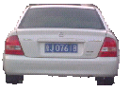
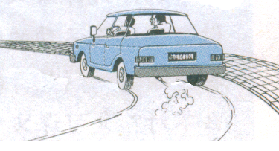
2．在高速公路的拐弯处，通常路面都是外高内低。如图所示，在某路段汽车向左拐弯，司机左侧的路面比右侧的路面低一些。汽车的运动可看作是做半径为R的圆周运动。设内外路面高度差为h，路基的水平宽度为d，路面的宽度为L。已知重力加速度为g。要使车轮与路面之间的横向摩擦力（即垂直于前进方向）等于零.则汽车转弯时的车速应等于 ( )
h
d
L
A． B． C． D．
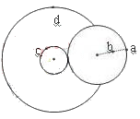3．如图所示的靠轮传动装置中右轮半径为2r，a为它边缘的一点，b为轮上的一点，b距轴为r。左侧为一轮轴，大轮的半径为4r，d为它边缘上的一点，小轮的半径为r，c为它边缘上的一点。若传动中靠轮不打滑，则（ ）
A．b点与d点的线速度大小相等
B．a点与c点的线速度大小相等
C．c点与b点的角速度大小相等
D．a点与d点的向心加速度大小之比为1:4
４．据报道，我国第一颗绕月探测卫星“嫦娥一号”预计在2007年发射，“嫦娥一号”将在距离月球高为h处绕月球做匀速圆周运动．已知月球半径为R，月球表面重力加速度为g，“嫦娥一号”环绕月球运行的周期为 （ ）
A．$2π\sqrt{\frac{R+h}{g}}$ B．$\frac{2π(R+h)}{R}\sqrt{\frac{R+h}{g}}$ C．$\frac{4π^{2}(R+h)}{g}$ D．$\frac{2πh}{R}\sqrt{\frac{h}{g}}$
5、如图一光滑地面上有一质量为M的足够长木板ab，一质量为m的人站在木板
的a端，关于人由静止开始运动到木板的b端（M、N表示地面上原a、b对应的
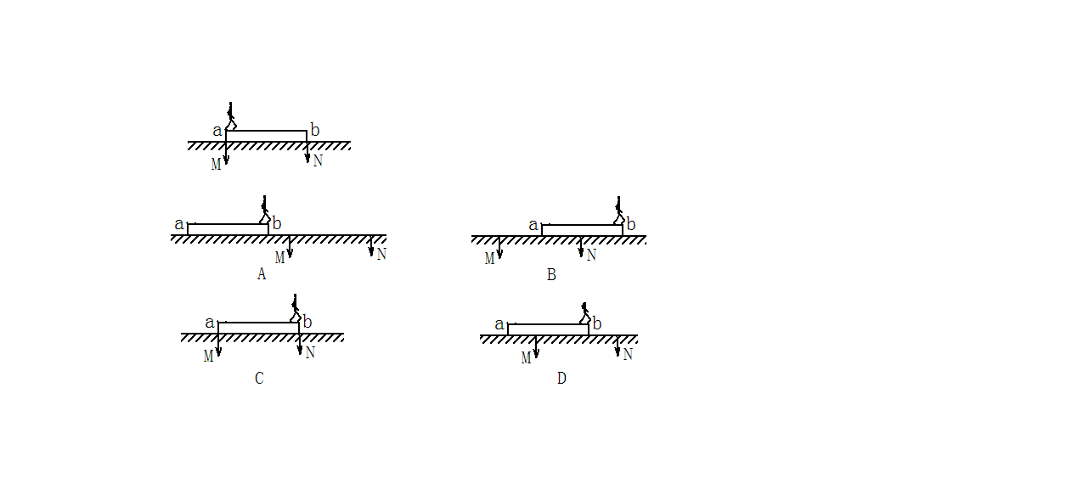
点），下列图示正确的是（ ）

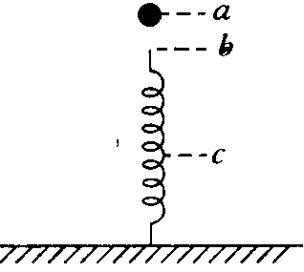
6.如图所示，小球从a处由静止自由下落，到b点时与弹簧接触，到c点时弹簧被压缩到最短，若不计弹簧的质量和空气阻力，在小球由a→b→c运动过程中( )
A．小球的机械能守恒
B.小球在b点时的动能最大
C．从a点到c点时小球重力势能的减少量等于弹簧弹性势能的增加量

D.小球的在c点的加速度最大，大小为g
7、质量为m的物体在水平传送带上由静止释放，传送带由电动机带动，始终保持以速度v匀速运动，物体与传送带间的动摩擦因数为μ，物体过一会儿能保持与传送带相对静止，对于物体从静止释放到相对静止这一过程，下列说法正确的是 ( )
A．电动机多做的功为 B．物体在传送带上的划痕长
C．传送带克服摩擦力做的功为 D．电动机增加的功率为
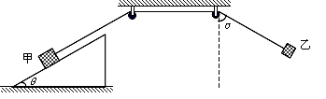
8．在如图所示的装置中．表面粗糙的斜面固定在地面上．斜面的倾角为=30°两个光滑的定滑轮的半径很小，用一根跨过定滑轮的细线连接甲、乙两物体，把甲物体放在斜面上且连线与斜面平行，把乙物体悬在空中，并使悬线拉直且偏离竖直方向=60°。现同时释放甲、乙两物体，乙物体将在竖直平面内摆动，当乙物体运动经过最高点和最低点时，甲物体在斜面上均恰好未滑动．已知乙物体的质量为m=1kg，若重力加速度g取10m/s² ．下列说法不正确的是（ ）
A．乙物体运动经过最高点时悬线的拉力大小为5 N
B．乙物体运动经过最低点时悬线的拉力大小为20 N
C．斜面对甲物体的最大静摩擦力的大小为l5 N
D．甲物体的质量为2.5 kg

二、不定项选择题（共6小题，每小题3分，共18分。每小题有一个或一个以上正确答案，完全正确得3分，漏选得2分，错选不得分）
9．用电场线能很直观、很方便地比较电场中各点的强弱。在如图，左边是等量异种点电荷形成电场的的电场线，右边是场中的一些点：O是电荷连线的中点，E、F是连线中垂线上相对O对称的两点，B、C和C、D也相对O对称。则（ ）
10、两个相同的金属球A和B，A带正电，B带负电，且Q_{A}与Q_{B}的大小之比是4∶1，若在A、B连线上的某点C放一个点电荷Q_{C}，A、B对Q_{C}作用的静电力刚好平衡，则( )
A、C点一定在连线的B点的外侧； B、C点一定在连线的A点的外侧；
C、C点一定在A、B之间； D、C点的场强一定为零。

11．如图a、b所示，是一辆质量为6×10³kg的公共汽车在t=0和t=3s末两个时刻的两张照片。当t=0时，汽车刚启动，在这段时间内汽车的运动可看成匀加速直线运动。图c是车内横杆上悬挂的拉手环经放大后的图像，θ=37⁰，根据题中提供的信息，不可以估算出的物理量有（ ）
A．汽车的长度 B．3s末汽车的速度
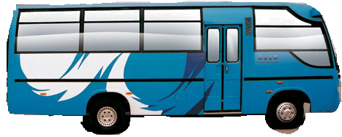
C．3s内合外力对汽车所做的功 D．3s末汽车牵引力的功率
XX路
XX路
图a
图b
图c
θ
θ

12、物体以速度v匀速通过直线上的A、B两点间，需时为t.现在物体从A点由静止出发，匀加速(加速度大小为a₁ )到某一最大速度v_{m}后立即作匀减速运动(加速度大小为a₂)至B点停下，历时仍为t，则物体的 （ ）
A．a₁ 、a₂的值必须是一定的
B．v_{m} 可为许多值，与a₁ 、a₂的大小有关
C． v_{m} 只能为2v，无论a₁ 、a₂为何值
D．a₁ 、a₂必须满足

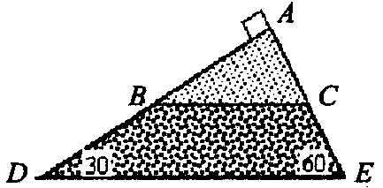
13．如图，三角体由两种材料拼接而成，BC界面平行底面DE，两侧
面与水平面夹角分别为30${}^{∘}$。和60${}^{∘}$。已知物块从A静止下滑，加速
至B匀速至D；若该物块静止从A沿另一侧面下滑，则有
A．通过C点的速率大于通过B点的速率 （ ）
B．AB段的运动时间小于AC段的运动时间
C．将加速至C匀速至E
D．一直加速运动到E，但AC段的加速度比CE段大
14.一个小物块从斜面底端冲上足够长的斜面后，返回到斜面底端，已知小物块的初动能为E，它返回斜面底端的速度大小为V，克服摩擦阻力做功为E/2.若小物块冲上斜面的初动能变为2E，则有( )
A、返回斜面底端的动能为E B、返回斜面底端时的动能为3E/2
C、返回斜面底端的速度大小为2V D、返回斜面底端的速度大小为V
三、填空题：（共2小题，共18分）
15．（10分）如图乙同种材料两木板通过一小段圆弧连接成一个斜面和水平面部分，现要测量正方体小铁块A、B和这木板间的动摩擦因数μ，利用了如下器材和方法：（水平部分足够长，重力加速度为g）
（1）用 20 个等分刻度的游标卡尺测定小铁块A的边长d如图丙，测得长度为d＝ cm．
（2）若用螺旋测微器测长15.033mm铁块B的长度，请在图中标出各小方块中对应的螺旋测微器上的刻度值：
光电计时器是一种研究物体运动的常用计时器，其结构如图甲所示，a、b 分别是光电门的激光发射和接收装置，当有物体从 a、b 间通过时，光电计时器就可以显示物体的挡光时间．从而可以算得物体的速度。
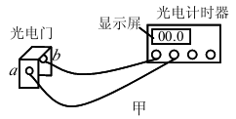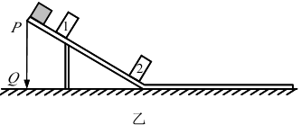
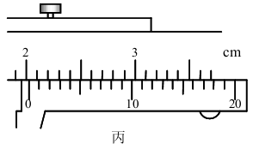
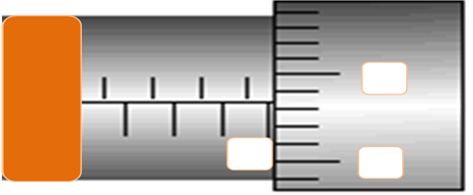

（3）将斜面体置于水平桌面上，斜面顶端 P 悬挂一铅垂线，Q 为锥尖与桌面的接触点，1和 2 是固定在斜面上的两个光电门（与之连接的电路未画出），让小铁块A由P点沿斜面滑下，小铁块通过光电门 1、2 的时间分别为Δt₁、Δt₂，用米尺测得 l、2 之间的距离为 L， 则小铁块下滑过程中的加速度 a  ； 再利用米尺测出 、 ，就可以测得动摩擦因数 μ．
（4）若再测铁块B和板间动摩擦因数μ 时，光电计时器出现故障不能使用，现只利用米尺完成实验，若已测得PQ高为h，则只需要再测
。（要求只能再测一个物理量）
测得的动摩擦因数μ＝_______             （用已知量和测定的物理量所对应的字母表示）
16、（8分）小华同学想研究重锤自由落体运动中机械能是否守恒，他利用打点计时器来做该实验，获取一根纸带如图，但测量发现0、1两点距离远大于2mm,且0、1和1、2间有点漏打或没有显示出来，而其他所有打点都是清晰完整的，已知打点计时器打点周期为T．现小华用刻度尺分别量出2、3、4、5、6、7六个点到0点的长度h_{i}（i=2、3、4、5、6、7），再分别计算得到3、4、5、6四个点的速度v_{i}和v_{i}²（i= 3、4、5、6），
①求6号点速度的计算式是：v₆=
0
1
2
3
4
5
6
7

②然后小华将计算得到的四组（h_{i} ，v_{i}² ）数据在v²- h坐标
h
v²
0
系中找到对应的坐标点，将四个点连接起来得到如图所示的直线，
请你回答：（1）从O点到任意点i点机械能守恒定律表达式为：
。（2）故接下来他只要计算出
图像_______,并与________比较，就可判断重锤下落过程
是否机械能守恒。（3）该图像中直线交纵轴截距表示_____。

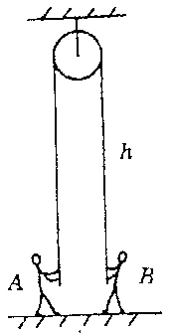
四、计算题：（共4小题，共40分）
17、站立在地面上的质量分别为m＝50kg和M＝60kg的两个人，分别拉住定滑轮两边的绳子往上爬。开始时，两人与定滑轮的距离都是h＝10m，如图所示，设滑轮和绳子的质量及滑轮轴处的摩擦均不计, 且两人施加于绳子的力都相等且恒定。问：当质量
小的人在时间t＝2s内爬到滑轮时，质量大的人与滑轮间的距离是多大？

18、宇宙中存在一些质量相等且离其他恒星较远的四颗星组成的四星系统，通常可忽略其他星体对它们的引力作用，设每个星体的质量均为m，四颗星稳定地分布在边长为a的正方形的四个顶点上，已知这四颗星均围绕正方形对角线的交点做匀速圆周运动，引力常量为G，试求：
（1）求星体做匀速圆周运动的周期．
（2）若假设能在其中某一个星上做这么一个实验：站在h高处以v速度将一个物体水平抛出，测得落地点离抛出点水平位移为s，则该星半径R＝？

19、如图，在水平桌面上一根弹簧两端分别连着A、B两个小物块，A、B质量分别为m₁和m₂，都带正电，电量分别为q_{１}和q_{２}，其中Ａ挨着固定挡板Ｐ，一不可伸长的轻绳跨过滑轮，一端与B连接，另一端连接一轻质小钩.整个装置处于场强为E、方向水平向左的匀强电场中. A、B开始时静止，，弹簧的劲度系数为k，不计一切摩擦及A、B间的库仑力，A、B所带电荷量保持不变，B不会碰到滑轮。
P
A
B
E
⑴若在小钩上挂一质量为M的物块C并由静止释放，可使物块A对挡板P的压力恰为零，但不会离开P，求物块C下降的最大距离；
⑵若C的质量改为2M，求当A刚离开挡板P时，B的速度多大？（不得使用弹性势能表达式解此问）

20、一竖直面内的轨道是由粗糙斜面 AB 和光滑圆轨道 BCD 组成，AB 与 BCD 相切于 B点，C 为圆轨道的最低点．将物块置于轨道 ABC上离地面高为 H处由静止下滑，可用力传感器测出其经过 C 点时对轨道的压力N。现将物块放在ABC上不同高度处，让H从0开始逐渐增大，传感器测得物块每次从不同高度处下滑到C点时对轨道压力N，得到如图乙两段直线PQ和QI，且IQ 反向延长交纵轴点坐标值为2.5N， 重力加速度g取 10m/s²，求：（1）小物块的质量 m及圆轨道的半R＝？
（2）轨道 DC 所对圆心角
（3）小物块与斜面 AB 间的动摩擦因数  ．
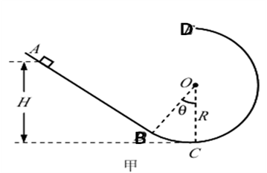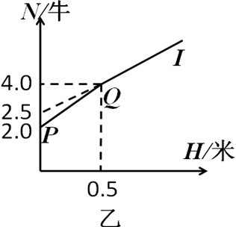

学军中学2009学年高三第四次月考
物理答卷
- 选择题：（24分） 二、多选题：（18分）（做在答题卡上）
三、填空题：（18分）

15.（10分）（1）_____________cm （2） 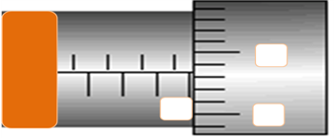

（3）________________; _________________________; _________________________。

（4）___________________________________________________________; ___________。

16．（8分）①_________________ 。 ②(1)___________________________。

(2)___________； ___________。 （3）___________。

三、计算题：（40分）
17.（8分）

18.（10分）

19．（10分）

20，（12分）

答案：
1 | 2 | 3 | 4 | 5 | 6 | 7 | 8
A | B | B | B | D | C | D | C
9 | 10 | 11 | 12 | 13 | 14
ACD | AD | ABC | CD | AD | AD

15、（1）2.020cm (2)15、0、5 （3） ；测出PQ的距离h及斜面部分长。 （4）让滑块从斜面上的P点由静止滑下，最后停在C点，用米尺量出QC长度x；u＝h/x

16． ① ② （1）
（2）斜率为 2g （3）
17、解： $h=\frac{1}{2}a_{1}t^{2}$
故离滑轮还有5m
18. 1）由星体均围绕正方形对角线的交点做匀速圆周运动可知，星体做匀速圆周运动的轨道半径 由万有引力定律和向心力公式得：
解得周期 （或： ）
（2）由万有引力的定律可知
则星体表面的重力加速度
平抛： 故

19. ⑴开始时弹簧形变量为$x_{1}$，
由平衡条件： ① （3分）
设当A刚离开档板时弹簧的形变量为$x_{2}$：
由： ② （3分）
故C下降的最大距离为：$h=x_{1}+x_{2}$ ③
由①～③式可解得 ④ （2分）
⑵由能量守恒定律可知：C下落h过程中，C重力势能的的减少量等于B的电势能的增量和弹簧弹性势能的增量以及系统动能的增量之和
当C的质量为M时： ⑤ （5分）
当C的质量为2M时，设A刚离开挡板时B的速度为V
⑥ （5分）
由④～⑥式可解得A刚离开P时B的速度为：
⑦

20.（1）从圆轨道BC下来：
结合PQ段图像有
；
（2）
（3）
故：

